ODBOJKA NA MIVKI

V četrtek, 26. 9. 2019, je v športno rekreacijskem centru Bor v Preddvoru potekalo polfinalno tekmovanje državnega prvenstva v odbojki na mivki. Štirje naši odbojkarji (Miha Kosanc, Hugo Pucelj, Nejc Heric in Martin Šprogar Perko iz 9.b) so pogumno zastopali našo šolo. Pomerili so se z odbojkarji iz OŠ Maksa Pečarja, OŠ Marije Vere in OŠ Frana Alberta. Z dvema zmagama in enim porazom se žal niso uvrstili v finale državnega prvenstva, vendar so se na koncu uvrstili med 5 do 8 najboljših šolskih ekip v Sloveniji.

Iskrene čestitke.

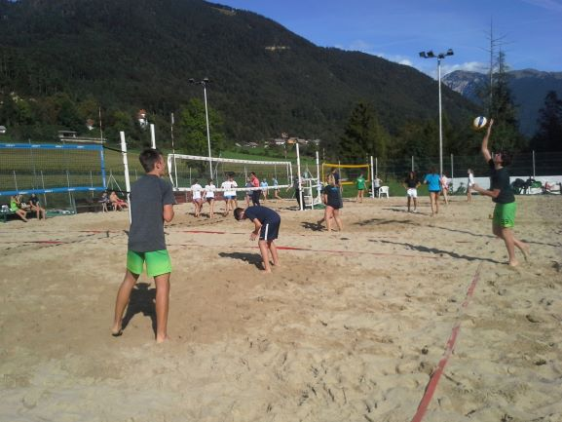

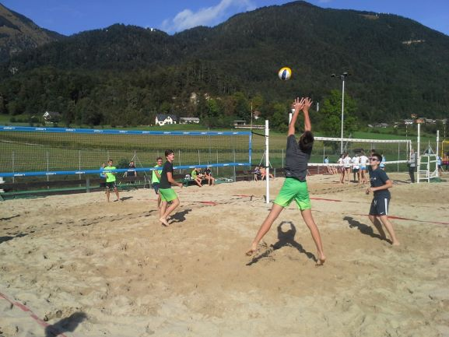

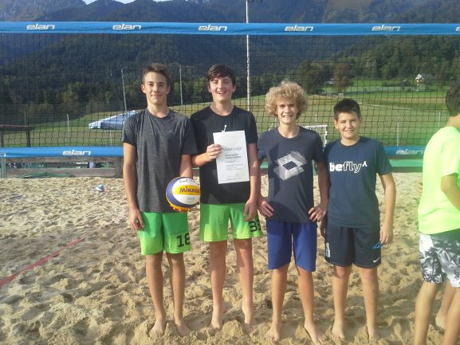

Vodja odbojkarske ekipe: Jana K. Zaletel

